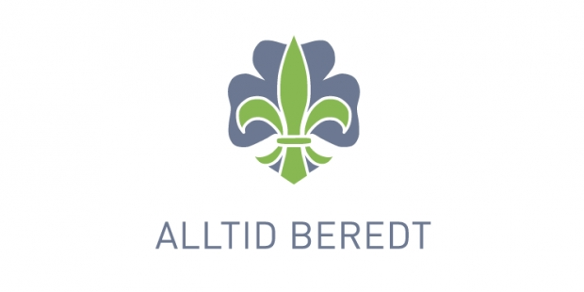
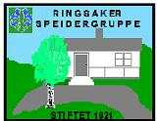

Oppstart tur Jorekstad Fritidsbad

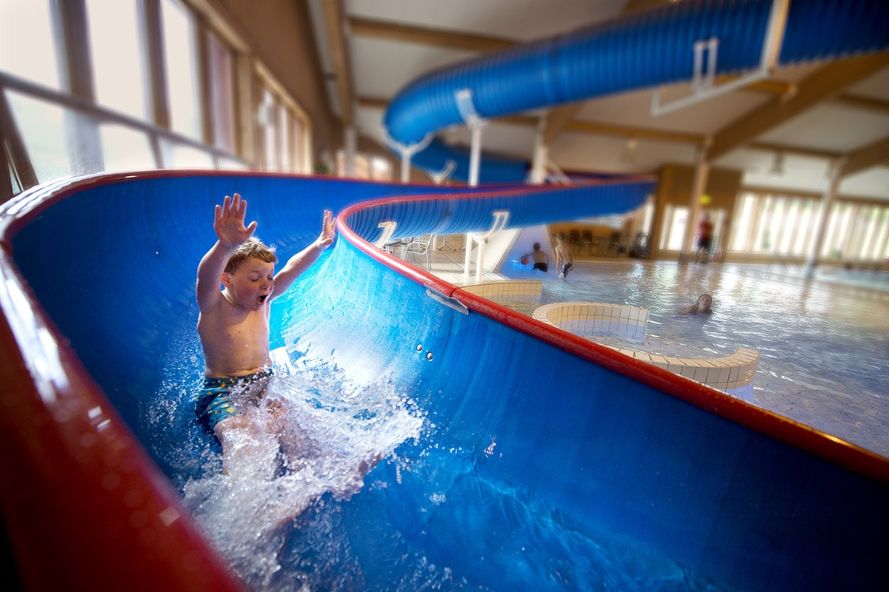

Godt Nytt År til alle!

Vi starter opp speideråret 2018 med den tradisjonelle turen til Jorekstad fritidsbad ved Lillehammer.
Avreise fra Jølstad grendehus onsdag 10.januar kl.17:00. Pris kr.90,- (grupperabatt inkludert).
Hanne Mette betaler for alle og kr.90 betales da til henne.
Påmelding til Inga Dogg innen tirsdag 9.januar kl.19:00. Vi har behov for foreldre som kjører/henter. Påmelding pr.epost: ingadogg@simnet.is
Meld samtidig fra om dere kan kjøre/hente eller begge deler.Vi regner med å være tilbake på Jølstad grendehus til ca. kl.21:00.

Velkommen!

